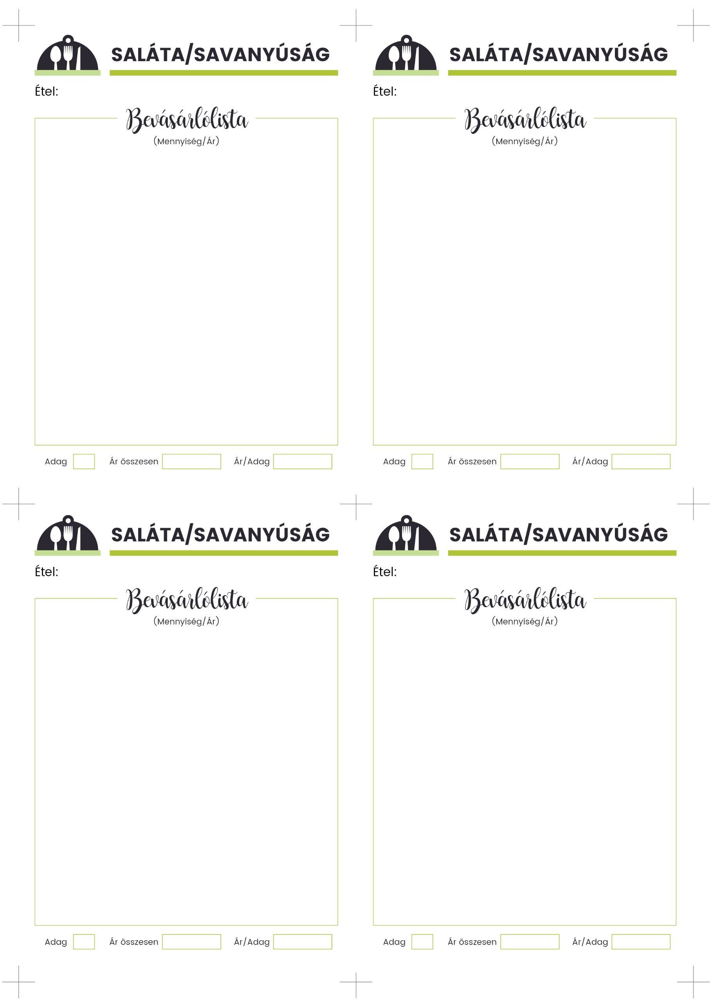

**CÉKLASALÁTA KLASSZIKUS**

**1 kg cékla**

1 tk egész kömény

100 ml ecet (10 %-os)

80 g cukor

2 tk só

**1 kg friss paradicsom**

1 fej lila hagyma

**1 csokor friss petrezselyem**

Az ecetes léhez

500 ml hideg víz

3 ek porcukor

250 ml almaecet

só, bors

**5**

**5**

**PARADICSOMSALÁTA**